Lettre d'information n°378 du 12/12/2019
Sommaire :

- Mutations interdépartementales 2020 : rappel du calendrier
- Direction d’école : le ministre consolide l’agenda social et annonce des mesures d’urgence
- Publications de la DEPP : ce qu’il faut retenir
- L’école maternelle que nous voulons
- Calendrier des payes et pensions 2020
- CESU garde d’enfants : de bonnes nouvelles !
- Décembre : encore le moment d’adhérer au SE-Unsa
Mutations interdépartementales 2020 : rappel du calendrier
Vous êtes professeur des écoles et vous voulez changer de département ?

Calendrier des opérations :
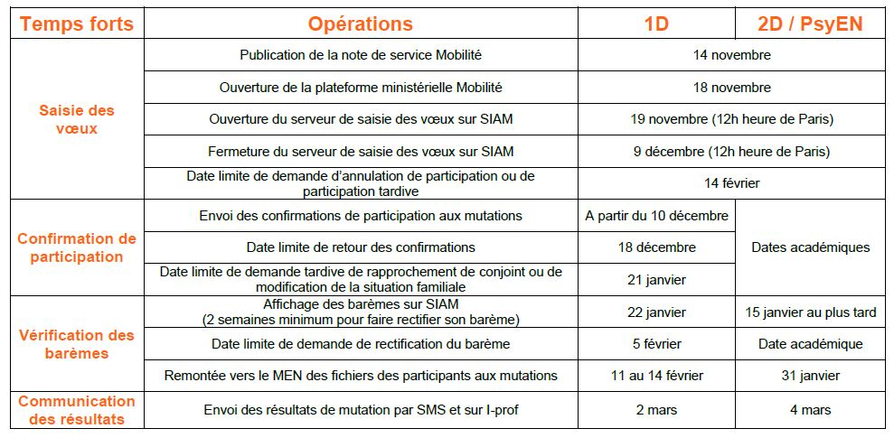
Pas de panique, le SE-Unsa est là pour tout vous expliquer et vous accompagner ! le serveur de saisie a fermé le lundi 9 décembre, place à l'envoi des confirmations et des justificatifs.
alors :
- Pour ne manquer aucun élément de barème
- Pour n’oublier aucune pièce justificative
- Pour ne rater aucune échéance
- Pour élaborer la meilleure stratégie
Bref, pour mettre toutes les chances de votre côté : demandez le suivi du SE-Unsa !
Direction d’école : le ministre consolide l’agenda social et annonce des mesures d’urgence
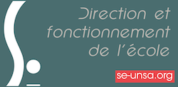
Suite aux nombreuses expressions et interventions du SE-Unsa demandant des mesures d’urgence et un calendrier affiné et consolidé pour l’agenda social, le ministre est revenu devant le Comité technique ministériel le 13 novembre. Il a reprécisé les échéances et les sujets de l’agenda social et complété ses annonces du mois d’octobre par des mesures immédiates.

Agenda social consolidé et son calendrier :
- Sur la période novembre-février : réunions de directeurs volontaires animés par les inspecteurs de l’Education nationale sur l’exercice de la fonction. Le SE-Unsa demande qu’elles aient lieu sur les 24h ou qu’elles soient décomptées des animations pédagogiques.
- Du 12 novembre au 1er décembre : questionnaire adressé aux directeurs. Le SE-Unsa a alerté le ministère sur la procédure du questionnaire accessible par un lien, ce qui permet à quiconque ayant le lien de le remplir et à celles et ceux qui le voudraient de le remplir plusieurs fois.
- 17 décembre : restitution de la consultation des directeurs aux organisations syndicales.
- En 2020 : comité de suivi national.
- Janvier : ateliers « missions, procédures, circuits de validation… » au plan national.
- Février : travail sur la fonction de directeur d’école et les moyens de l’assurer.
- Mars / Avril : travail sur la rémunération.

Des mesures immédiates nouvelles pour novembre-décembre :
- Un moratoire des enquêtes jusqu’aux vacances avant des mesures d’allègements administratif au mois de janvier.
- Un jour de décharge de direction supplémentaire avant les vacances (en garantissant la continuité du service).
- La mise en place des comités de suivi départementaux dès cette période.
Lire la suite
Publications de la DEPP : ce qu’il faut retenir

Compilation des dernières études de la DEPP (Direction de l'Évaluation, de la Prospective et de la Performance) :
La rémunération des enseignants en Europe : où en est la France ?
En 2017-2018, dans l’enseignement public, les salaires statutaires bruts en début et en milieu de carrière des enseignants aux statuts les plus représentatifs sont plus bas en France (professeurs des écoles et certifiés) que dans les pays comparables au sein de l’Union européenne.
À tous les niveaux d’enseignement, durant la première partie de la carrière, les enseignants en Allemagne perçoivent au moins le double du salaire statutaire des enseignants en France, à ancienneté égale (début d’échelle et avec quinze ans d’ancienneté).
Lire la suite
Baisse de la taille des classes du 1er degré : au-delà des dédoublements

Le nombre d’élèves par classe (E/C) dans le 1er degré est établi à 22,8 élèves au sein des écoles publiques et privées en 2019.
Ce chiffre varie selon qu’il s’agit d’une école publique ou d’une école privée. En effet, depuis 2013 la taille des classes du secteur privé a fortement augmenté (25,1 en 2019) alors que les écoles publiques ont vu elles, le nombre d’E/C fortement diminuer du fait de la mise en place des dédoublements en éducation prioritaire (22,5 en 2019). Il existe aussi des disparités selon les territoires. On peut ainsi constater que dans les départements très ruraux, les classes préélémentaires publiques sont les moins chargées (moins de 18 élèves par exemple dans les départements de la Lozère, du Cantal ou de la Creuse).
Lire la note d’information de la DEPP

Effectifs dans le 1er degré : en baisse à la rentrée 2019

6,704 millions d’élèves sont scolarisés dans le 1er degré (écoles publiques et privées confondues) à la rentrée 2019. Cela représente 46 500 élèves de moins qu’en 2018.
Cette baisse concerne majoritairement le niveau préélémentaire avec -29 100 élèves. Cela est dû à l’entrée à l’école des générations 2017 et 2016 qui sont plus petites que les générations précédentes. Les zones rurales sont elles aussi les plus touchées par la baisse des effectifs (-7,1 %). Au niveau des académies, seules 6 d’entre elles connaissent une stabilité ou quasi-stabilité au niveau des effectifs (Aix-Marseille, Lyon, Créteil, Mayotte, Versailles, La Guyane) alors que la Martinique, Caen, Reims, la Guadeloupe, Besançon, Lille sont fortement en baisse.
Lire la note d’information de la DEPP
L’école maternelle que nous voulons
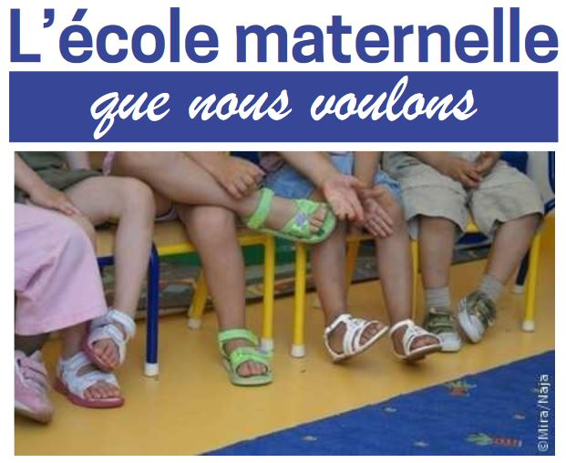
Un peu plus d'un an après le succès du Forum Maternelle, le SE-Unsa et 15 autres organisations rappellent dans une brochure dédiée ce que les acteurs de terrain jugent essentiel pour une école maternelle de qualité qui permette à tous les élèves de débuter leur scolarité dans les meilleures conditions.
Au moment où le Conseil supérieur des programmes est saisi par le ministre pour revoir les programmes de maternelle, dans l'objectif de faire progresser les résultats aux évaluations nationales CP - dont le contenu est au moins en partie déconnecté des besoins des élèves -, le SE-Unsa réaffirme que les professionnels de l'école maternelle ne sont pas demandeurs de modifications des programmes mais d'une reconnaissance de leurs compétences professionnelles et de conditions de travail qui permettent une première scolarisation réussie pour tous les enfants.
Calendrier des payes et pensions 2020
Voici le calendrier prévisionnel de versement des payes et pensions :
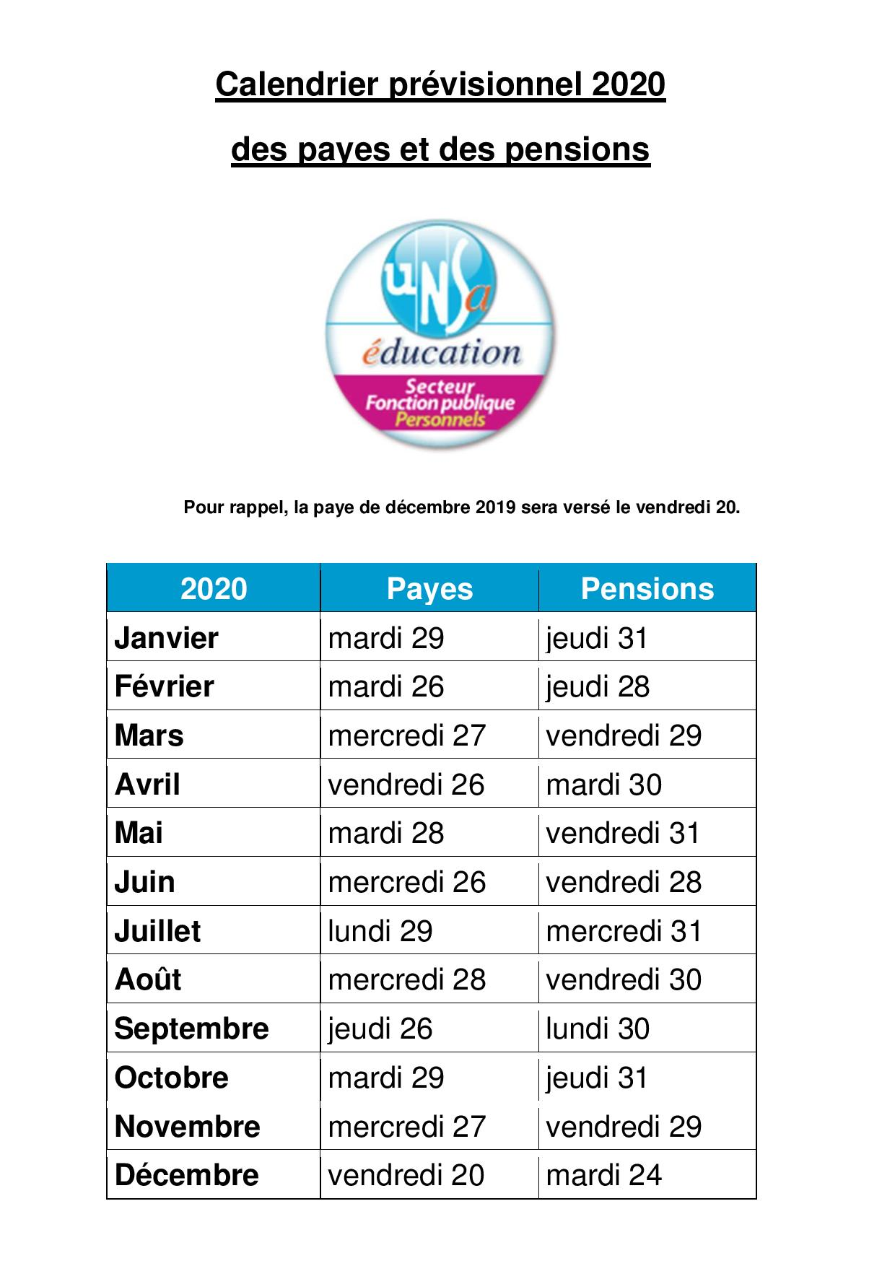
CESU garde d’enfants : de bonnes nouvelles !
La circulaire mettant en œuvre une nouvelle tranche pour le CESU (Chèque emploi service universel) garde d'enfants 0-6 ans et des barèmes relevés de 5 % pour le revenu fiscal de référence (RFR) est parue. C'est une bonne nouvelle ! Ces nouveautés entreront en vigueur le 1er janvier 2020.

Les changements par rapport à la version 2014 :
- La création d’une troisième tranche d’aide de 200 € annuels pour les familles non monoparentales, les deux autres tranches restent sur le même montant d'aide annuel de 400 et 700 €.
- L’augmentation des barèmes du Revenu Fiscal de Référence de 5 %.
Cette nouvelle tranche est destinée à remplacer celle qui avait été supprimée en 2014. Son montant sera plus faible, 200 € au lieu de 220 €, elle est plafonnée pour les familles non monoparentales. 40 000 nouveaux bénéficiaires seront concernés par l’une de ces deux mesures. Son impact sera moindre que la tranche supprimée, 80 000 agents avaient été concernés par cette disparition.
Une campagne de communication est prévue par la DGAFP au mois de janvier 2020.

L’UNSA salue l'effort réalisé mais demande le déplafonnement de cette nouvelle tranche, ce qui est déjà le cas pour les familles monoparentales.
Lire la suite
Décembre : encore le moment d’adhérer au SE-Unsa
Un comité d'entreprise pour les adhérents au SE-Unsa :
Depuis le 1er septembre 2019, les adhérent·e·s au SE-Unsa bénéficient d'un CE. Cela leur donne accès à des tarifs privilégiés sur les sorties - spectacles - cinéma - sports - vacances...

Agir pour le climat scolaire : je rejoins le SE-Unsa
Collectivement, adhérer au SE-Unsa, c’est porter un projet de transformation de l’École publique et obtenir des moyens à la hauteur de l’enjeu de la réussite de tous. À titre individuel, c’est trouver informations, conseils et accompagnement dans les moments clés de son parcours professionnel : mouvement, avancement, rendez-vous de carrière… À titre personnel, c’est aussi bénéficier des avantages d’un comité d’entreprise.
Agir pour soi, agir pour les autres, avec les autres, agir pour ses élèves, rejoindre le SE-Unsa.

J’adhère en ligne

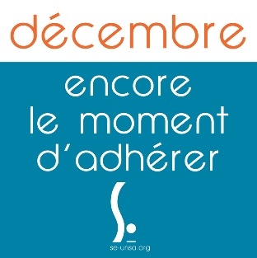
Adhérer au SE-Unsa, c’est payer une cotisation qui est la même partout en France. C’est participer à une action collective pour la défense et la promotion de l’École publique et de ses personnels. C’est porter, ensemble, un projet de transformation de l’École et peser pour obtenir des moyens à la hauteur des enjeux auxquels elle doit faire face afin d’assurer la réussite de tous les élèves.
Le montant des adhésions au SE-Unsa est fixé chaque année par le Conseil National de notre syndicat.
Grille des cotisations disponible ici
N'hésitez pas à diffuser cette lettre.  Si des collègues désirent également la recevoir chez eux, qu'ils nous envoient leurs coordonnées complètes (nom, prénom, établissement, adresse personnelle, mail).  Particuliers, pour vous inscrire ou interrompre votre abonnement gratuit à la lettre en ligne du SE-UNSA 07, écrivez-nous  Respectez l’environnement  N’imprimez ce message que si nécessaire |  | Syndicat des Enseignants-UNSA de l’ARDÈCHE  13, rue François Valleton  BP 20214  07206 AUBENAS Cedex  Tel : 04 75 35 58 83  Mail : 07@se-unsa.org  Site internet :  http://sections.se-unsa.org/07/  Facebook : https://www.facebook.com/LeSE.Unsa  Twitter : http://twitter.com/SE_Unsa

